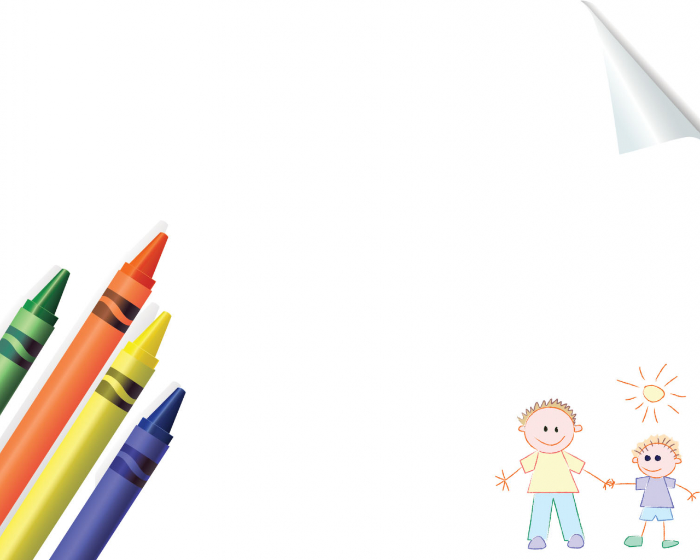

Выполнила: учитель-дефектолог Новожилова А.Н.

**Как научить ребёнка правильно держать ручку или карандаш.**

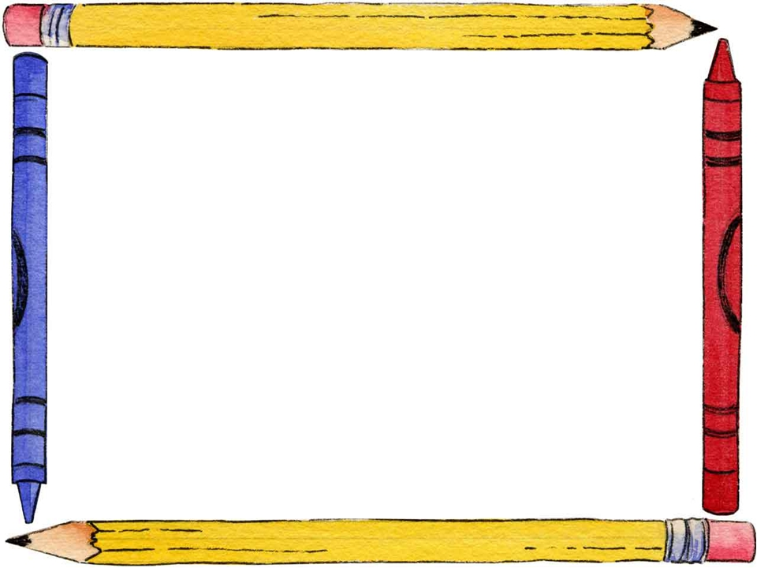

**Дети берут карандаши и ручки как им удобно. Как правило, это не правильный захват пишущего инструмента. Если вовремя не помочь ребёнку сформировать умение, неправильную привычку будет трудно исправить.**

**Какие могут быть последствия:**

- у ребенка быстро устает рука во время работы;

- формируется плохой почерк;

- уменьшается скорость письма;

- портится осанка;

- ухудшается зрение.

### Признаки неправильного захватывания ребенком пишущего инструмента:

- удерживает карандаш в кулаке;

- сильно сдавливает карандаш в руке;

- держит большой палец на карандаше ниже указательного;

- пальцы расположены на карандаше слишком низко или слишком высоко;

- рисуя, вращает листок бумаги, а не карандаш;

- на бумаге остаются борозды, грифель или стержень рвёт бумагу;

- верхняя часть карандаша направлена не к шее, а к плечу.

Если вы заметили у своего малыша один или несколько из этих признаков необходимо помочь ему это исправить.

**Проверить правильность захвата, можно так:**

Попросить ребенка поднять указательный палец. Карандаш должен остаться на месте.



Большинство современных письменных приборов очень удобны и имеют резиновую метку, где следует располагать пальцы. Она находится на расстоянии 1,5 см от кончика.

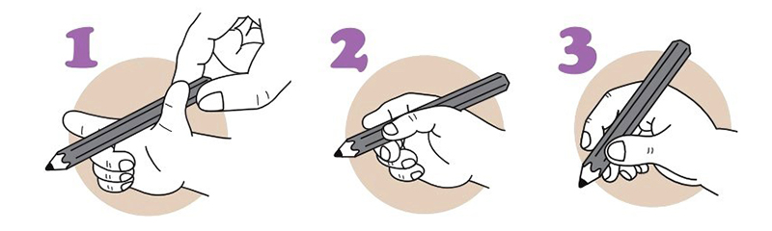

Правши берут пишущий предмет первыми тремя пальцами рабочей (правой) руки. Он должен располагаться на боковой части последней фаланги среднего пальца. Именно этот палец задает стержню траекторию движения. Остальные два пальца удерживают ручку в нужном положении: указательный палец должен находиться сверху ручки, а большой – придерживать ее слева. Все три пальца должны быть слегка согнутыми и не напрягаться. Если все же ребенок левша, то держать ручку нужно точно в таком же положении, но в левой руке. Важно следить, чтобы рука не была над строкой при письме.

**Чтобы научить ребенка правильно держать ручку, потребуется время и терпение. К этому следует приучать постепенно, при помощи незамысловатых игр и рисования.**



**Методики, с помощью которых можно помочь ребенку научиться, правильно держать пишущий инструмент.**

**С помощью салфетки.**

Необходимо взять обычную бумажную салфетку и сложить ее в несколько раз. Ребенку нужно прижать ее к ладони 2мя пальцами (мизинцем и безымянным). Оставшиеся "рабочие" пальцы правильно захватывают карандаш. В процессе письма салфетка должна оставаться в ладони.

**Метка.**

Необходимо нарисовать на среднем пальце и на карандаше (примерно на 1,5 см. выше от грифеля) точки. Объяснить малышу, что эти точки должны совместиться.

Можно придумать какую - нибудь историю, про карандаш и пальцы. Например, что карандаш устал и ему нужно отдохнуть, поспать. Кроватью служит средний палец, подушкой указательный, одеялом -большой пальцы.

**С помощью резинки.**

Подойдет канцелярская резинка. Ее одевают на запястье, далее перекручивают и одевают на верхний конец карандаша. Таким способом, мы добиваемся правильный наклон.

**Захват "пинцетом".**

Ребенок ставит карандаш грифелем вниз перпендикулярно листу бумаги. Далее необходимо захватить тремя пальцами (большой, указательный и средний) верхнюю часть карандаша. Пальцы скользят вниз до положения, при котором будет удобно писать.



**Захват "пинцетом".**

Ребенок ставит карандаш грифелем вниз перпендикулярно листу бумаги. Далее необходимо захватить тремя пальцами (большой, указательный и средний) верхнюю часть карандаша. Пальцы скользят вниз до положения, при котором будет удобно писать.

**Мелки.**

Обычные мелки (подойдут восковые и пастель) разломить на кусочки примерно по 3 см. Такие маленькие кусочки дети будут держать как раз 3 мя "нужными" пальцами. Они привыкают так держать и затем постепенно можно переходить к другим пишущим инструментам.

**Упражнения для формирования пинцетного захвата.**

Для того чтобы ребёнок мог правильно владеть пишущим инструментом, нужно начинать занятия с 2-5 лет. Простые упражнения, совмещенные с игрой, помогут в будущем выработать ловкость пальчиков.

Ребенку можно предложить:

* собирать пальчиками бусинки и складывать их в коробку;
* завязывать бантики на шнурках, узелки на веревочках;
* вытирать нарисованные линии маленькой резиночкой;
* вырезать из бумаги мелкие детали безопасными ножницами и составлять из них мозаику;
* заштриховывать карандашом картинки для раскрашивания;рисовать узоры, геометрические фигуры (треугольники, квадратики, круги и т.п.);
* собирать конструктор;
* застегивать пуговицы и т.п.

Некоторые упражнения можно выполнять в виде игры. В это время важно контролировать положение пальчиков малыша.